**Насиба Усманова Бахтияровна, 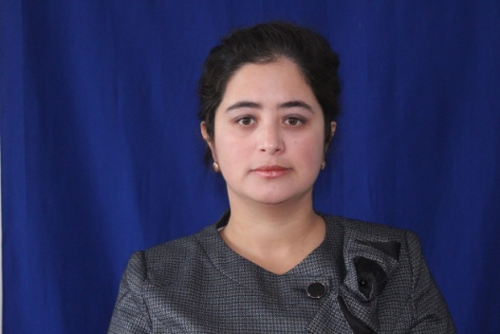**ОҚО Сайрам ауданы, Арыс ауылы,  
№12 Т. Рүстемов атындағы   
мектеп – гимназиясының   
ағылшын тілі пәнінің мұғалімі

**The Kingdom of three language**

1. Educational: Оқушылардың тілге деген қызығушылығын арттыру  
2. Developing: Тіл байлықтарын, сөздік қорын дамыту  
3. Bringing-up: Өз тілін және өзге тілді құрметтеуге тәрбиелеу   
The form of the lesson: Әдеттен тыс  
The type of the lesson: Тәрбие сағат  
Methodos: Ұжымдық жұмыс  
The procedure of the party  
1.Organization moment  
2.To learn by heart the poems  
3.Sing an English songs  
4. Sing an Uzbek songs  
5. Dance an Indian and an English and Kazakh musics  
6. To say English, Kazakh, Russian proverbs The first pupil:  
 I`m calling good morning  
 Good morning to you  
 This bright sunny morning  
 How are you?  
 I`m calling good morning

Good morning to you

This bright sunny morning

Quite well and you

Good morning dear guests teachers and pupils Welcome to our party. Nice to see you. In this new year wish you much happiness. May your work be light. May God give peace to your homes and to your hearts. May God give greatest blessings come to and your families. Have a wonderful day.

Our party`s name is “The Kingdom of three languages”

The second pupil:

Армысыздар қадірменді халқым менің,

Сәлем беру бұрыннан салтым едің,

Сымбатыма сән киім жарасатын

Қазағымның бақыты күлген қызымын

Өнер қуып көп адамдар өтер дейміз

Бір басымызға өнеріміз жетер дейміз

7 “Б” сынып оқушыларын көріп

Жиылған жұрт таң қалып кетер дейміз.

Балалар сендер 3 тілдің таңқаларлық патшалығы туралы естіппе едіңіз? Біз сендермен бірге Евразия орталығы Қазақстанда тұрамыз. Міне осы ел «Үш тілдің патшалығы» болып табылады. Бұл бейбітшілік пен таңғажайып сиқырлы ел біздің патшалықта «Бәріңе!, Бәріңе!, Бәріңе!» бүлдіршіндерден бастап үлкендерге дейін, қалалар мен ауылдарда үш тілде сөйлеуді үйренсін деген бұйрық шықты.

Сіздер де 3 тілде сөйлегіңіз келеме? Онда біздің кейіпкерлеріміз бен бірге 3 тілдің патшалығына атаныңыздар. Дәлірек айтқанда біздің ағылшын тілі пәніне қатысып, ой бөлісіңіздер.

3. first pupil:

Attention! Attention! We begin our party. Our participats will recite the poems and famous songs which were singing and writing by great writers and singers.

(Listen some poems, by our pupils)

4. second pupil:

Дауысы еліктірер адам жанын

Сезімге баурайды бар жүрегін

Елігің болып еркелейді

Күнің болып нұр шашар өзі

дей отырып құрдас қыз жігіттер тарапынан назарларыңызға ағылшынша өлең ұсынамыз

5. first pupil:

Charm is deceptive

And beuty is fleeting

But a person who fears the lord

Is to be praised

Now, dear guests our beautiful pupils will sing an English song.

6. second pupil:

Дұрыс айтылған тауып сөйленген әр бір сөз адам жүрегінде мәңгі сақталады. Сол себептен ата-бабаларымыздан халық ауыз әдебиетінен бізге дейін жетіп келген мақал-мәтелдер айтайық. Ол әрине 3 тілде Орыс, Ағылшын, Қазақ тілінде болуға тиіс.

7. first pupil:

Friendship is a thing for two

Three or four, even more

Friendship is a doing thing

There are Uzbek, Kazak, Russian, Turkish and other many nationals live in our Motherland of Kazakhstan. And all of this peoples live very peace and friendly. Our classmates sing a Uzbek songs now. Listen, please.

8. second pupil:

Би билейді сұлу қыздар

Бар өнерін көрсетіп

Көрермендер назарына

Қызығуына әсер етіп

дей отырып бізге көршілес, халқы көп, және биші халық болған Үнді елінің ғажайып билерінің біріне тамашалауға шақырамыз.

9. first pupil:

Singing very interesting songs by our girls like a pretty swan.

Each bright flower

Is here to say

My wish for you

Every good song.

Listen an English song.

10. second pupil: Жақсылар келіңдер бір жерге жиналайық

Ойнайық, күлейік, аман болайық

Кешірген әр уақыт қымбат бізге

Бір бірімізді ренжітпей күліп жүрейік

Мемлекеттік өзіміздің ұлттық тіліміз болған өзбек тілінде би тамашалаңыздар.

11. first pupil:

*- Now our boys show you how they can dance.

Watch, please